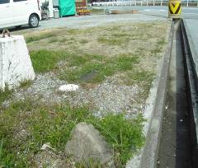
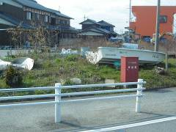
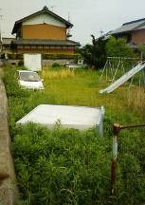
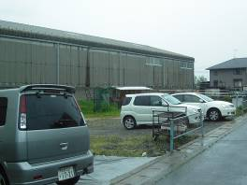
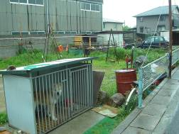
土地代金も使用料も払っていないことを承知で、町が平成14年に町所有地にＭ氏宅の水道メーターと下水道汚水マスを設置。境界線がなく、何年も固定資産税ナシ・無料で利用放題。しかもＭ氏は町職員。西澤議員は「デタラメ、身内のなれあい、乱脈…」そのものと追求。
これが「児童公園」？今年１月の強風でゴミ保管庫が倒れ、廃車が放置したまま。住民は、子どもが遊んでいる姿は見たことない、と。「あんなこと（写真ＡＢ）がええなら勝手に使うで」とも。
尼子団地の入り口・緑地とされているところ。長年モーターボートが放置され、ゴミも散乱。一部は畑になっている。
町は「公園緑地」と説明。７４６㎡の広さに駐車場、犬小屋などが設置。近所の住民は「一度も立退きを言ってこない。町がスジを通してくるなら協力する」と。（写真Ａ・Ｂ）

他にも1129㎡の土地代金の半分しか払っていないのに、町が住宅建設を容認しているケースもあります。
占有料金の徴収を
西澤議員は３月議会が終了した翌20日、無法に放置された町有地に関し、下記のように申し入れました。
１、基本的には、議会の一般質問で述べた通りです。ただ「緑地・公園」とされているところで、個人所有物、ゴミの不法投棄などが放置され、町としての管理が全くなされていない町有地については、原因の性格に沿って、原因の究明、所有者確認など不法者の責任をあいまいにしないこと。
２、個人所有物、ゴミの不法投棄などの撤去に当たっては地域自治の再生の観点を貫き、地域住民・区役員と充分に相談すること。
くれぐれも、以前、小川原地先の犬上川堤防脇にあったU氏の不法建造物撤去作業のように、安易に町職員の労役に拠り実行し、不法投棄責任・撤去経費の請求などをあいまいにしないことを念のため申し添えます。
３、「払い下げ予定地」とされている町有地で、すでに実質的に当該者の所有地として使用･利用している箇所は議会など指摘したとおりですが、全ての所で使用・利用開始したときからの占有料金を速やかに請求し徴収されること。

甲良民報
2007年５月２０日 356号
発行責任：日本共産党甲良町支部
代表：西澤伸明 甲良町在士463
Tel.Fax38-4949
▼Ｅメールinfo@jcp-nobuaki.com
▼のぶあきホームページ
http://www.jcp-nobuaki.com/

３月議会報告
一般質問の「無法放置土地」に関する部分を、その際示した写真の一部を交えながら紹介します。
あまりにも「残地」の多さにビックリします。町は「公園・緑地・駐車場…の確保を最優先とする」（Ｈ８・４）としています。が、すでにある公園・緑地の実態は・・・。ある町民からは「この恥部を正さなんだら甲良は良くならん」の声が聞えます。

Ａ
Ｂ

